
Об утверждении регламентов государственных услуг "Выдача пропуска на въезд в пограничную зону иностранцам и лицам без гражданства", "Оформление приглашений на въезд в Республику Казахстан по частным делам и с целью воссоединения семьи" и "Регистрация иностранцев и лиц без гражданства, временно пребывающих в Республике Казахстан"
Утративший силу
Приказ Министра внутренних дел Республики Казахстан от 21 февраля 2014 года № 103. Зарегистрирован в Министерстве юстиции Республики Казахстан 27 марта 2014 года № 9275. Утратил силу приказом Министра внутренних дел Республики Казахстан от 30 мая 2015 года № 500 (вводится в действие по истечении десяти календарных дней со дня его первого официального опубликования)
Сноска. Утратил силу приказом Министра внутренних дел РК от 30.05.2015 № 500 (вводится в действие по истечении десяти календарных дней со дня его первого официального опубликования).
В соответствии с пунктом 2 статьи 10 Закона Республики Казахстан от 15 апреля 2013 года "О государственных услугах", ПРИКАЗЫВАЮ:
1. Утвердить прилагаемые:
1) регламент государственной услуги "Выдача пропуска на въезд в пограничную зону иностранцам и лицам без гражданства";
2) регламент государственной услуги "Оформление приглашений на въезд в Республику Казахстан по частным делам и с целью воссоединения семьи";
3) регламент государственной услуги "Регистрация иностранцев и лиц без гражданства, временно пребывающих в Республике Казахстан".
2. Признать утратившими силу:
1) приказ Министра внутренних дел Республики Казахстан от 2 ноября 2012 года № 584 "Об утверждении регламента государственной услуги "Выдача пропуска на въезд в пограничную зону и пребывание в ней" (зарегистрирован в Реестре государственной регистрации нормативных правовых актов 24 ноября 2012 года № 8113, опубликован "Казахстанская правда" от 9 января 2013 г. № 4-5 (27278-27279)).
2) приказ Министра внутренних дел Республики Казахстан от 2 ноября 2012 года № 585 "Об утверждении регламента государственной услуги "Оформление приглашений в Республику Казахстан по частным и служебным делам" (зарегистрирован в Реестре государственной регистрации нормативных правовых актов 24 ноября 2012 года № 8114, опубликован "Казахстанская правда" от 9 января 2013 г. № 4-5 (27278-27279)).
3) приказ Министра внутренних дел Республики Казахстан от 13 сентября 2012 года № 504 "Об утверждении регламента государственной услуги "Регистрация иностранцев и лиц без гражданства, временно пребывающих в Республике Казахстан" (зарегистрирован в Реестре государственной регистрации нормативных правовых актов 28 сентября 2012 года № 7948, опубликован "Казахстанская правда" от 7 ноября 2012 г. № 385-387 (27204-27206).
3. Департаменту миграционной полиции Министерства внутренних дел Республики Казахстан обеспечить:
1) государственную регистрацию настоящего приказа в Министерстве юстиции Республики Казахстан;
2) в установленном порядке официальное опубликование настоящего приказа;
3) размещение настоящего приказа на Интернет-ресурсе Министерства внутренних дел Республики Казахстан.
4. Контроль за исполнением настоящего приказа возложить на заместителя министра внутренних дел Республики Казахстан Тургумбаева Е.З. и Департамент миграционной полиции Министерства внутренних дел Республики Казахстан (Саинов С.С.).
5. Настоящий приказ вводится в действие по истечении десяти календарных дней со дня его первого официального опубликования.
Министр | К. Касымов

Утвержден
приказом Министра внутренних дел
Республики Казахстан
от 21 февраля 2014 года № 103
Регламент государственной услуги
"Выдача пропуска на въезд в пограничную зону
иностранцам и лицам без гражданства"
1. Общие положения
1. Регламент государственной услуги "Выдача пропуска на въезд в пограничную зону иностранцам и лицам без гражданства" (далее - регламент) определяет процедуру выдачи разрешений на въезд в пограничную зону иностранцев и лиц без гражданства.
2. Государственная услуга оказывается территориальными подразделениями миграционной полиции органов внутренних дел Республики Казахстан по адресам, указанным на Интернет-ресурсе Министерства: www.mvd.gov.kz в разделе "О деятельности органов внутренних дел" (далее - подразделения миграционной полиции).
3. Форма оказываемой государственной услуги: бумажная.
4. Результатом оказания государственной услуги является пропуск на въезд в пограничную зону по форме согласно приложению 1 к Стандарту государственной услуги "Выдача пропуска на въезд в пограничную зону иностранцам и лицам без гражданства", утвержденной постановлением Правительства Республики Казахстан от 19 февраля 2014 года № 113 "Об утверждении стандартов государственных услуг "Выдача пропуска на въезд в пограничную зону иностранцам и лицам без гражданства", "Оформление приглашений в Республику Казахстан по частным делам и с целью воссоединения семьи" и "Регистрация иностранцев и лиц без гражданства, временно пребывающих в Республике Казахстан" (далее – Стандарт), который скрепляется печатью и подписью начальника подразделения миграционной полиции Департамента внутренних дел, либо мотивированный ответ об отказе в оказании государственной услуги в случаях и по основаниям, указанным в пункте 10 Стандарта государственной услуги.
2. Описание порядка действий структурных подразделений
(работников) услугодателя в процессе оказания
государственной услуги
5. В процессе оказания государственной услуги участвуют сотрудник отдела (отделения, группы) миграционной полиции районного, городского, областного органов внутренних дел.
6. Государственная услуга оказывается по месту постоянного или временного жительства услугополучателя подразделениями миграционной полиции.
Прием осуществляется в порядке очереди, без предварительной записи и ускоренного обслуживания.
7. Прием документов в подразделениях миграционной полиции
осуществляется посредством "окон", на которых указывается фамилия, имя, отчество и должность инспектора миграционной полиции.
8. Полная информация о порядке оказания государственной услуги и необходимых документах, а также образцы их заполнения располагаются на интернет-ресурсе Министерства внутренних дел Республики Казахстан (далее - МВД): mvd.gov.kz в разделе "О деятельности органов внутренних дел", департаментов внутренних дел областей, городов Алматы, Астана (далее - ДВД)", а также в официальных источниках информации и на стендах, расположенных в подразделениях миграционной полиции.
9. Государственной услуга оказывается в сроки указанные в пункте 4 Стандарта.
3. Описание порядка взаимодействия структурных подразделений
(работников) услугодателя в процессе оказания
государственной услуги
10. В процессе оказания государственной услуги участвуют следующие структурно функциональные единицы (далее – СФЕ):
1) сотрудник подразделения миграционной полиции городского, районного, районного в городе, поселкового отдела, отделения, группы органов внутренних дел;
2) сотрудник управления миграционной полиции ДВД области, городов Алматы и Астаны.
11. Текстовое табличное описание последовательности и взаимодействие административных действий (процедур) каждой СФЕ с указанием срока выполнения каждого административного действия приведено в приложении 1 к настоящему Регламенту.
12. Схема взаимосвязи между логической последовательностью административных действий в процессе оказания государственной услуги и СФЕ приведена в приложении 2 к настоящему Регламенту.
13. Подробное описание последовательности процедур (действий), взаимодействий структурных подразделений (работников) услугодателя в процессе оказания государственной услуги, а также описание порядка взаимодействия с иными услугодателями в процессе оказания государственной услуги отражается в справочнике бизнес-процессов оказания государственной услуги, согласно приложению 3 к настоящему Регламенту. Справочник бизнес-процессов оказания государственной услуги размещается на веб-портале "электронного правительства" и интернет-ресурсе МВД mvd.gov.kz, департаментов внутренних дел областей, городов Алматы, Астана, а также в официальных источниках информации и на стендах, расположенных в подразделениях миграционной полиции.
Сноска. Регламент дополнен пунктом 13 в соответствии с приказом Министра внутренних дел РК от 19.06.2014 № 359 (вводится в действие по истечении десяти календарных дней после дня его первого официального опубликования).
Приложение 1
к регламенту государственной услуги
"Выдача пропуска на въезд в пограничную
зону иностранцам и лицам без гражданства"
Описание последовательности
и взаимодействие административных действий
(процедур)
Таблица 1. Описание действий СФЕ Основной процесс.
Действия основного процесса (хода, потока работ)
1 | № действия (хода, потока работ) | 1 | 2
2 | Наименование СФЕ | ГОРРОВД, ДМП | ГОРРОВД, ДМП
3 | Наименование действия  (процесса, процедуры,  операции) и их описание | прием и  проверка  представленных  документов услугополучателем | проверка  по специальным  учетам
4 | Форма завершения  (данные, документ,  организационно-  распорядительное решение) | выдача  пропуска  в пограничную  зону или мотивированный отказ в выдаче  пропуска | получение  пропуска в  пограничную  зону или  мотивированный отказ в  выдаче  пропуска
5 | Сроки исполнения | Семь рабочих дней | Семь рабочих  дней
Приложение 2
к регламенту государственной услуги
"Выдача пропуска на въезд в пограничную
зону иностранцам и лицам без гражданства"
Схемы, отражающие взаимосвязь между
логической последовательностью
административных действий
Услугополучатель | ГОРОВД, ДМП

 | 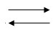
  Подача услугополучателем заявления или ходатайства по форме согласно приложению 1 и 3 к Стандарту
  Проверка полноты собранных документов и выдача пропуска на въезд в пограничную зону согласно приложению 1 к стандарту
Приложение 3
к регламенту государственной услуги
"Выдача пропуска на въезд в пограничную
зону иностранцам и лицам без гражданства"
Справочник бизнес-процесса оказания государственной услуги "Выдача пропуска на въезд в пограничную зону иностранцам и лицам без гражданства"
Сноска. Регламент дополнен Приложением 3 в соответствии с приказом Министра внутренних дел РК от 19.06.2014 № 359 (вводится в действие по истечении десяти календарных дней после дня его первого официального опубликования).
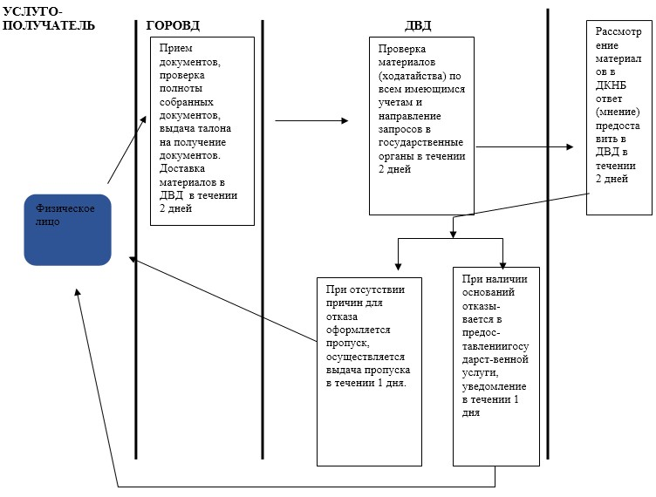

Утвержден
приказом Министра внутренних дел
Республики Казахстан
от 21 февраля 2014 года № 103
Регламент государственной услуги
"Оформление приглашений на въезд в Республику Казахстан
по частным делам и с целью воссоединения семьи"
1. Общие положения
1. Регламент государственной услуги "Оформление приглашений на въезд в Республику Казахстан по частным делам и с целью воссоединения семьи" (далее - регламент) определяет процедуру выдачи приглашений иностранцев и лиц без гражданства по частным делам и с целью воссоединения семьи.
2. Государственная услуга оказывается территориальными подразделениями миграционной полиции органов внутренних дел Республики Казахстан по адресам, указанным на Интернет-ресурсе Министерства: www.mvd.gov.kz в разделе "О деятельности органов внутренних дел" (далее - подразделения миграционной полиции).
3. Форма оказываемой государственной услуги: бумажная.
4. Результат оказания государственной услуги является приглашение установленного образца согласно приложению 1 к Стандарту государственной услуги "Оформление приглашений на въезд в Республику Казахстан по частным делам и с целью воссоединения семьи", утвержденной постановлением Правительства Республики Казахстан от 19 февраля 2014 года № 113 "Об утверждении стандартов государственных услуг "Выдача пропуска на въезд в пограничную зону иностранцам и лицам без гражданства", "Оформление приглашений в Республику Казахстан по частным делам и с целью воссоединения семьи" и "Регистрация иностранцев и лиц без гражданства, временно пребывающих в Республике Казахстан" (далее – Стандарт), который скрепляется печатью и подписью начальника подразделения миграционной полиции Департамента внутренних дел, либо мотивированный ответ об отказе в оказании государственной услуги в случаях и по основаниям, указанным в пункте 10 Стандарта государственной услуги.
2. Описание порядка действий структурных подразделений
(работников) услугодателя в процессе оказания
государственной услуги
5. В процессе оказания государственной услуги участвуют сотрудник отдела (отделения, группы) миграционной полиции районного, городского, областного органов внутренних дел.
6. Государственная услуга оказывается по месту постоянного или временного жительства услугополучателя подразделениями миграционной полиции.
Прием осуществляется в порядке очереди, без предварительной записи и ускоренного обслуживания.
7. Прием документов в подразделениях миграционной полиции
осуществляется посредством "окон", на которых указывается фамилия, имя, отчество и должность инспектора миграционной полиции.
8. Полная информация о порядке оказания государственной услуги и необходимых документах, а также образцы их заполнения располагаются на интернет-ресурсе Министерства внутренних дел Республики Казахстан (далее - МВД): mvd.gov.kz в разделе "О деятельности органов внутренних дел", департаментов внутренних дел областей, городов Алматы, Астана (далее - ДВД)", а также в официальных источниках информации и на стендах, расположенных в подразделениях миграционной полиции.
9. Государственной услуга оказывается в сроки указанные в пункте 4 Стандарта.
3. Описание порядка взаимодействия структурных подразделений
(работников) услугодателя в процессе оказания
государственной услуги
10. В процессе оказания государственной услуги участвуют следующие структурно функциональные единицы (далее – СФЕ):
1) сотрудник подразделения миграционной полиции городского, районного, районного в городе, поселкового отдела, отделения, группы органов внутренних дел;
2) сотрудник управления миграционной полиции ДВД области, городов Алматы и Астаны.
11. Текстовое табличное описание последовательности и взаимодействие административных действий (процедур) каждой СФЕ с указанием срока выполнения каждого административного действия приведено в приложении 1 к настоящему регламенту.
12. Схема взаимосвязи между логической последовательностью административных действий в процессе оказания государственной услуги и СФЕ приведена в приложении 2 к настоящему регламенту.
13. Подробное описание последовательности процедур (действий), взаимодействий структурных подразделений (работников) услугодателя в процессе оказания государственной услуги, а также описание порядка взаимодействия с иными услугодателями в процессе оказания государственной услуги отражается в справочнике бизнес-процессов оказания государственной услуги, согласно приложению 3 к настоящему Регламенту. Справочник бизнес-процессов оказания государственной услуги размещается на веб-портале "электронного правительства" и интернет-ресурсе МВД mvd.gov.kz, департаментов внутренних дел областей, городов Алматы, Астана, а также в официальных источниках информации и на стендах, расположенных в подразделениях миграционной полиции.
Сноска. Регламент дополнен пунктом 13 в соответствии с приказом Министра внутренних дел РК от 19.06.2014 № 359 (вводится в действие по истечении десяти календарных дней после дня его первого официального опубликования).
Приложение 1
к регламенту государственной услуги
"Оформление приглашений на въезд
в Республику Казахстан по частным
делам и с целью воссоединения семьи"
Описание последовательности
и взаимодействие административных действий
(процедур)
Таблица 1. Описание действий СФЕ Основной процесс.
Действия основного процесса (хода, потока работ)
1 | № действия  (хода, потока работ) | 1 | 2
2 | Наименование СФЕ | ГОРРОВД, КМП | ГОРРОВД, КМП
3 | Наименование действия  (процесса, процедуры,  операции) и их описание | прием и  проверка  представленных  документов | проверка  по специальным  учетам
4 | Форма завершения  (данные, документ,  организационно-  распорядительное решение) | выдача  приглашения  или мотивированный отказ в выдаче  приглашения | получение  приглашения  или мотивированный отказ в выдаче  приглашения
5 | Сроки исполнения | в течение пяти  рабочего дня | в течение пяти  рабочего дня
Приложение 2
к регламенту государственной услуги
"Оформление приглашений на въезд
в Республику Казахстан по частным
делам и с целью воссоединения семьи"
Схемы, отражающие взаимосвязь между
логической последовательностью
административных действий
Услугополучатель | ГОРОВД, ДМП

  Подача услугополучателем Заявления-Анкеты по форме согласно приложению 2 к Стандарту
  Проверка полноты собранных документов и выдача бланка приглашения согласно приложению 1 к Стандарту
Приложение 3
к регламенту государственной услуги
"Оформление приглашений на въезд в
Республику Казахстан по частным делам и
с целью воссоединения семьи"
Справочник бизнес-процесса оказания государственной услуги "Оформление приглашений на въезд в Республику Казахстан по частным делам и с целью воссоединения семьи"
Сноска. Регламент дополнен Приложением 3 в соответствии с приказом Министра внутренних дел РК от 19.06.2014 № 359 (вводится в действие по истечении десяти календарных дней после дня его первого официального опубликования).

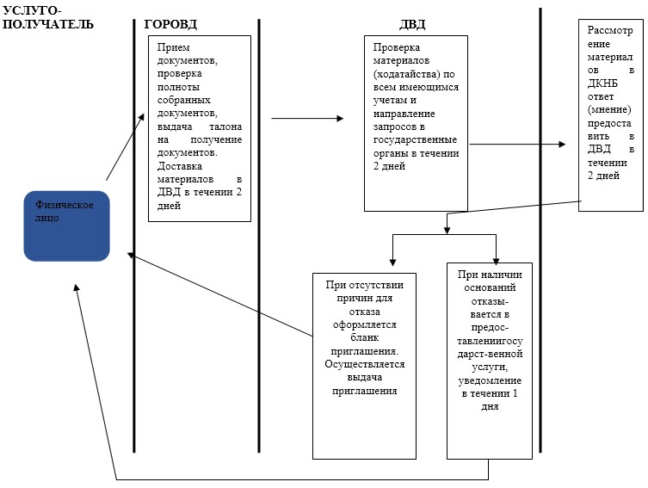

Утвержден
приказом Министра внутренних дел
Республики Казахстан
от 21 февраля 2014 года № 103
Регламент государственной услуги
"Регистрация иностранцев и лиц без гражданства,
временно пребывающих в Республике Казахстан"
1. Общие положения
1. Регламент государственной услуги "Регистрация иностранцев и лиц без гражданства, временно пребывающих в Республике Казахстан" (далее - регламент) определяет процедуру регистрации иностранцев и лиц без гражданства.
2. Государственная услуга оказывается территориальными подразделениями миграционной полиции органов внутренних дел Республики Казахстан по адресам, указанным на Интернет-ресурсе Министерства: www.mvd.gov.kz в разделе "О деятельности органов внутренних дел" (далее - подразделения миграционной полиции).
3. Форма оказываемой государственной услуги: электронная (частично автоматизированная), бумажная.
4. Результатом оказания государственной услуги является проставление в миграционной карточке по установленной форме согласно приложению 1 к Правилам выдачи миграционной карточки, утвержденной совместным приказом Министра внутренних дел Республики Казахстан от 27 мая 2013 года № 351, Министра финансов Республики Казахстан от 14 июня 2013 года № 274, Министра транспорта и коммуникаций Республики Казахстан от 25 июня 2013 года № 484 и Председателя Комитета национальной безопасности Республики Казахстан от 1 октября 2013 года № 471 (зарегистрировано в Реестре государственной регистрации нормативных правовых актов за № 8852) печати и подписи должностного лица услугодателя согласно Стандарту государственной услуги "Регистрация иностранцев и лиц без гражданства, временно пребывающих в Республике Казахстан", утвержденной постановлением Правительства Республики Казахстан от 19 февраля 2014 года № 113 "Об утверждении стандартов государственных услуг "Выдача пропуска на въезд в пограничную зону иностранцам и лицам без гражданства", "Оформление приглашений в Республику Казахстан по частным делам и с целью воссоединения семьи" и "Регистрация иностранцев и лиц без гражданства, временно пребывающих в Республике Казахстан" (далее – Стандарт).
При обращении через портал в "личный кабинет" услугополучателя по каналам связи в форме электронного документа, удостоверенного электронной цифровой подписью (далее – ЭЦП) уполномоченного лица услугодателя, направляется вкладыш к паспорту о регистрации иностранца или лица без гражданства, который распечатывается на любом средстве нанесения информации на бумажном носителе.
2. Описание порядка действий структурных подразделений
(работников) услугодателя в процессе оказания
государственной услуги
5. В процессе оказания государственной услуги участвуют сотрудник отдела (отделения, группы) миграционной полиции районного, городского, областного органов внутренних дел.
6. Государственная услуга оказывается по месту постоянного или временного жительства услугополучателя подразделениями миграционной полиции.
Прием осуществляется в порядке очереди, без предварительной записи и ускоренного обслуживания.
7. Прием документов в подразделениях миграционной полиции
осуществляется посредством "окон", на которых указывается фамилия, имя, отчество и должность инспектора миграционной полиции.
8. Полная информация о порядке оказания государственной услуги и необходимых документах, а также образцы их заполнения располагаются на интернет-ресурсе Министерства внутренних дел Республики Казахстан (далее - МВД): mvd.gov.kz в разделе "О деятельности органов внутренних дел", департаментов внутренних дел областей, городов Алматы, Астана (далее - ДВД)", а также в официальных источниках информации и на стендах, расположенных в подразделениях миграционной полиции.
9. Государственной услуга оказывается в сроки указанные в пункте 4 Стандарта.
3. Описание порядка взаимодействия структурных подразделений
(работников) услугодателя в процессе оказания
государственной услуги
10. В процессе оказания государственной услуги участвуют следующие структурно функциональные единицы (далее – СФЕ):
1) сотрудник подразделения миграционной полиции городского, районного, районного в городе, поселкового отдела, отделения, группы органов внутренних дел;
2) сотрудник управления миграционной полиции Департамента внутренних дел области, городов Алматы и Астаны;
3) сотрудник ДМП МВД.
11. Табличное описание последовательности и взаимодействие административных действий (процедур) каждой СФЕ с указанием срока выполнения каждого административного действия приведено в приложении 1 к настоящему Регламенту.
12. Схема взаимосвязи между логической последовательностью административных действий в процессе оказания государственной услуги и СФЕ приведена в приложении 2 к настоящему Регламенту.
13. Подробное описание последовательности процедур (действий), взаимодействий структурных подразделений (работников) услугодателя в процессе оказания государственной услуги, а также описание порядка взаимодействия с иными услугодателями в процессе оказания государственной услуги отражается в справочнике бизнес-процессов оказания государственной услуги, согласно приложению 3 к настоящему Регламенту. Справочник бизнес-процессов оказания государственной услуги размещается на веб-портале "электронного правительства" и интернет-ресурсе МВД mvd.gov.kz, департаментов внутренних дел областей, городов Алматы, Астана, а также в официальных источниках информации и на стендах, расположенных в подразделениях миграционной полиции.
Сноска. Регламент дополнен пунктом 13 в соответствии с приказом Министра внутренних дел РК от 19.06.2014 № 359 (вводится в действие по истечении десяти календарных дней после дня его первого официального опубликования).
Приложение 1
к регламенту государственной услуги
"Регистрация иностранцев и лиц без
гражданства, временно пребывающих
в Республике Казахстан"
Описание последовательности
и взаимодействие административных
действий (процедур)
Таблица 1. Описание действий СФЕ Основной процесс.
Действия основного процесса (хода, потока работ)
1 | № действия (хода, потока работ) | 1 | 2
2 | Наименование СФЕ | ГОРОВД, ДМП | ГОРОВД, ДМП
3 | Наименование действия (процесса, процедуры, операции) и их описание | Прием и проверка пакета документов заявителя | Заполнение журналов, проверка по специальным учетам
4 | Форма завершения (данные, документ, организационно-распорядительное решение) | Регистрация в журнале и проставление печати о регистрации | Внесение информации в ЕИС "Беркут", проставление печати о регистрации
5 | Сроки исполнения | в течение одного рабочего дня | в течение одного рабочего дня
Приложение 2
к регламенту государственной услуги
"Регистрация иностранцев и лиц без
гражданства, временно пребывающих
в Республике Казахстан"
Схемы, отражающие взаимосвязь между
логической последовательностью
административных действий
Услугополучатель | ГОРОВД, ДМП

  Подача услугополучателем заявления о регистрации в произвольной форме
  Проверка по специальным учетам, внесение информации в ЕИС "Беркут", проставление печати о регистрации в миграционной карточке
Приложение 3
к регламенту государственной услуги
"Регистрация иностранцев и лиц без гражданства,
временно пребывающих в Республике Казахстан"
Справочник бизнес-процесса оказания государственной услуги "Регистрация иностранцев и лиц без гражданства, временно пребывающих в Республике Казахстан"
Сноска. Регламент дополнен Приложением 3 в соответствии с приказом Министра внутренних дел РК от 19.06.2014 № 359 (вводится в действие по истечении десяти календарных дней после дня его первого официального опубликования).
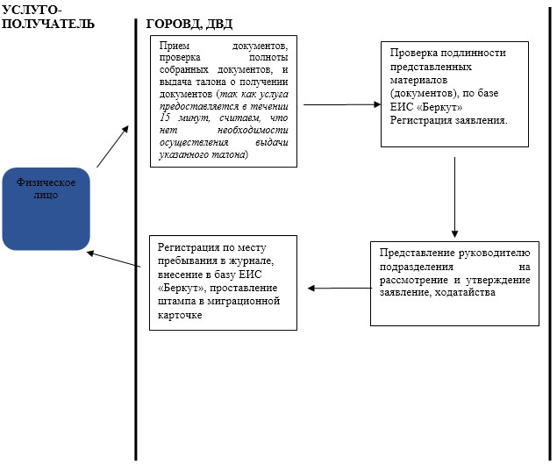

© 2012. РГП на ПХВ «Институт законодательства и правовой информации Республики Казахстан» Министерства юстиции Республики Казахстан

